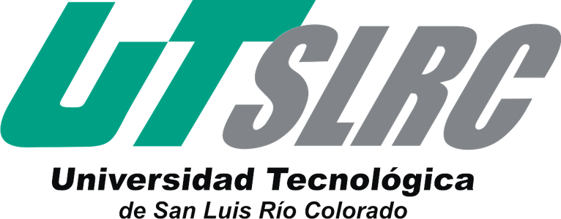

**UNIVERSIDAD TECNOLÓGICA DE**

**SAN LUIS RIO COLORADO**

**ORAL PRESENTATION**

**MTRO. Vladimir Ahmed Galindo Zendejas**

**ALUMNO: VICTOR MANUEL GALVAN COVARRUBIAS**

[**VIDEO**](https://youtu.be/x1wlM5vTLZs)

San Luis Rio Colorado, Sonora February, 2021